Beregningsopgave
Et parcelhus på 220m² beliggende på en grund på 1000m². Taghældningen er på 30 grader. På grunden er der en indkørsel med fliser, som er 4m brede og 50m lange og en garage på 80m² med fladt tag.
- hvor meget vand skal ledes bort fra grunden (afløbsmængden) under en 5 års hændelse, hvor det regner med 104 l/s/ha i 10minutter?

Brug formlen Q_{a} = R * A * C
Q_{a} er afløbsmængden i l/s
R er regnvandsmængden i l/s/m²
A er arealet i m²
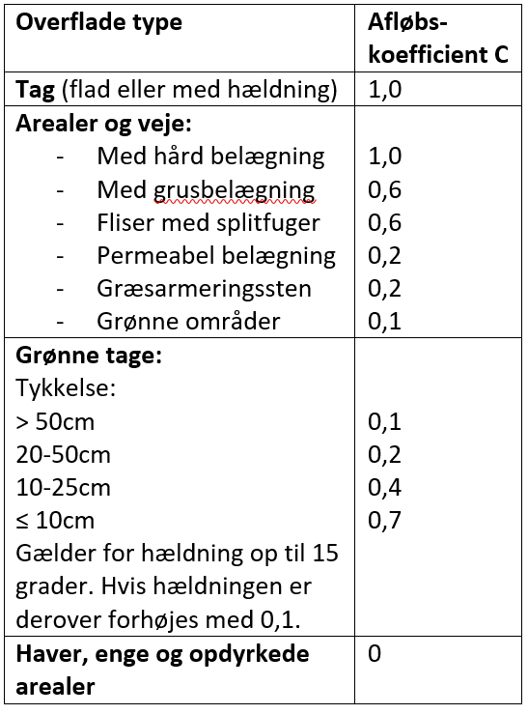
C er afløbskoefficienten
Hint: Udregn hvert type areal på grunden for sig og læg dem sammen til sidst.
- Ejeren ønsker at lave et grønt tag på sin garage. Hvor meget mindre vand skal så ledes bort?
- Ejeren har også planer om at omlægge sin indkørsel. Han overvejer at bruge fliser med splitfuger. Hvor meget mindre vand skal så ledes væk?

